Señores
JUZGADO TREINTA Y CUATRO ADMINISTRATIVO ORAL DE BOGOTÁ
E.S.D

REFERENCIA: CONTESTACION DEMANDA – REPARACION DIRECTA
PROCESO: 11001 – 3336 – 034 – 2019 – 00193 - 00
DEMANDANTE: PAULA ANDREA ZULUAGA OSPINA Y OTROS.
DEMANDADO: DAVITA SAS – COOSALUD EPS Y OTROS.

JORGE URIEL RUEDA ROMERO, mayor, domiciliado y residente en la ciudad de Santiago de Cali, identificado con cédula de ciudadanía N° 91.292.913 de Cali, abogado titulado y en ejercicio, portador de la Tarjeta Profesional Número 208777 del C.S.J, en mi calidad de apoderado Judicial de COOSALUD EPS S.A identificada con NIT. No. 900.226.715 – 3, actuando según poder conferido y adjunto a la presente contestación, respetuosamente me dirijo a usted, para contestar la demanda impetrada por la señora PAULA ANDREA ZULUAGA OSPINA Y OTROS, de la siguiente forma:

SOLICTUD DE LITIS CONSORCIO NECESARIO

Con el fin de conformar debidamente el contradictorio, me permito muy respetuosamente al señor Juez, se sirva convocar al presente proceso A LA CLÍNICA ESENSA – PROVIDA FARMACÉUTICA IDENTIFICADA CON EL NIT No 900.550.254 - 8 para que se cumpla con la integración del litisconsorcio necesario, la anterior solicitud teniendo en cuenta que, en esta institución también se prestaron servicios médicos en el proceso de atención de la señora GILMA OSPINA GÓMEZ, y es de suma importancia conocer TODO EL TRATAMIENTO médico recibido por la señora Gilma Ospina Gómez (q.e.p.d) para el manejo de sus patologías que posteriormente le causaron la muerte, lo anterior teniendo en cuenta lo mencionado en el artículo 61 de Código General del Proceso.

- A LAS PRETENSIONES

De forma respetuosa presento ante usted, señor Juez, mi oposición frente a las pretensiones de la demanda, toda vez que las considero improcedentes, por no constituirse ninguno de los elementos jurídicos necesarios para endilgar una responsabilidad a mi representada, en razón de que los actos y las omisiones que se tienen como fundamento fáctico del presente medio de control, no fueron ejecutados por mi representada como entidad administradora de planes de beneficios en salud – EAPB-, sino por quienes prestaron los servicios en salud de forma directa; que sobre este particular no pueden considerarse que las actuaciones desplegadas por los profesionales en salud como negligentes, imperitas o inadecuadas, pues del acto médico en sí debe valorarse la disposición de los medios con los que contaban los galenos durante el proceso de atención de la señora Ospina Gómez y el seguimiento de la lex artis, más no el resultado obtenido.

De esta forma mi mandante no está llamada a responder por los supuestos daños y/o perjuicios que aduce la parte actora habérsele causado con ocasión de la prestación del servicio médico a la señora Gilma Ospina Gómez que aquí se demanda, puesto que COOSALUD EPS S.A., como empresa administradora de planes de beneficios en salud – EAPB- en virtud de lo dispuesto por los artículos 156, 177 y 178 de la ley 100 de 1.993 tiene a su cargo la administración, coordinación y garantía del acceso de sus usuarios a los servicios en salud, más no la prestación directa de los mismos. Dicha prestación corresponde de forma directa y autónoma a quienes conforman la red de restadoras de servicios de salud contratadas por mi mandante para la atención de la población afiliada; red que, como se narra en la demanda atendió de manera oportuna y sin trabas administrativas a la señora GILMA OSPINA GÓMEZ( q.e.p.d), además para el caso en concreto, mi representada tampoco tiene la obligación de ejercer control sobre los medicamentos que se suministraron a nuestra usuaria para el tratamiento de sus patologías, las cuales hoy se mencionan en la demanda,
Con base en lo narrado en el párrafo inmediatamente anterior, y considerando que en la narración de los hechos que se hacen en el escrito de la presente demanda, NUNCA se pone en discusión el cumplimiento de las obligaciones legales y contractuales puestas en cabeza de mi representada, el Despacho deberá eximir de TODA responsabilidad y desvincular de la presente acción a mi mandante, pues las conductas supuestamente culposas que dieron como resultado la muerte de la señora GILMA OSPINA GÓMEZ no fueron actos desplegados por la entidad que represento.
Ahora bien, en cuanto al monto indemnizatorio pretendido, me opongo señor Juez, por considerarlo desproporcionado a la luz de la unificación de criterios efectuada por el Consejo de Estado mediante sentencia de unificación de la Sala Plena de la Sección del 14 de septiembre de 2011 y carente de fundamento fáctico y probatorio que permita establecer su certeza, sumado a que, la responsabilidad que pretende sea declarada la sustenta en meras manifestaciones y conjeturas carentes de todo soporte fáctico y científico, aunado a que los presuntos perjuicios inmateriales que se pretenden en favor de las personas que concurren al proceso reconocidas como terceras damnificadas, no se encuentra acreditada su concreción o en el caso de la señora Ospina Gómez no es procedente el reconocimiento por perjuicio inmaterial en ninguna de las categorías de daños inmateriales autónomos.
Por las razones expuestas en los puntos anteriores me opongo a todas las pretensiones solicitadas por la parte actora, por ello solicito se declaren desfavorablemente, teniendo en cuenta que los hechos que le sirven de sustento no son acordes con la realidad, además todas las pretensiones carecen de fundamentos fácticos y jurídicos, que permitan inferir una responsabilidad por parte de mi mandante; afirmación y teoría que demostraré durante el transcurso de este proceso; y en consecuencia debe absolverse a mi representada.

- A LOS HECHOS

HECHO PRIMERO

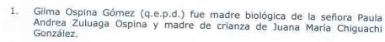

Es cierto parcialmente, toda vez que fue acreditada la filiación de la señora Paula Andrea Zuluaga Ospina de conformidad con la tarifa legal para tal efecto; no obstante, por falta de acreditación de su calidad de hija de crianza, la señora Juana María Chiguachi González no fue reconocida cómo víctima y se le tuvo como tercera damnificada por parte del Despacho. Sin embargo, no es un hecho generador de responsabilidad para mi mandante, pero debe ser tenido de presente por el Juzgador debido a que la concurrencia de la señora Chiguachi González en el proceso como tercera damnificada, le impone la carga probatoria del daño moral presuntamente ocasionado y que pretende le sea resarcido.

HECHO SEGUNDO:

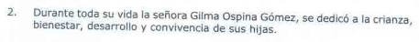

No me consta, sin embargo, no es un hecho que generador de responsabilidad para mi mandante., En todo caso la manifestación del apoderado de la parte actora constituye afirmación subjetiva. Deberá Probarlo

HECHO TERCERO:
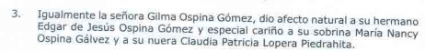

No me consta, sin embargo, no es un hecho que generador de responsabilidad para mi mandante, en todo caso la manifestación del apoderado de la parte actora constituye afirmación subjetiva. Deberá Probarlo

HECHO CUARTO:

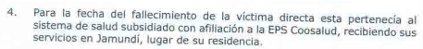

Es cierto, la señora Gilma Ospina Gómez era afiliada a COOSALUD EPS en el régimen subsidiado para la fecha de su sensible fallecimiento, y es imprescindible resaltar al Despacho que la parte actora reconoce y pone de presente que la paciente recibía las atenciones en salud proporcionadas por mi mandante en el municipio de su residencia a través de la red de prestadores de servicios constituida en el municipio de Jamundí.

HECHO QUINTO:

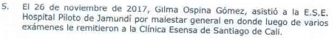

No me consta, el hecho carece de prueba que permita ser constatado y presentar oposición o contradicción. No obstante, no es un hecho generador de responsabilidad para mi mandante, contrario a ello evidencia que la señora Ospina Gómez recibió atención oportuna por parte de los prestadores de servicios de la red dispuesta por mi mandante para tal efecto, incluyendo la remisión interinstitucional a un mayor nivel de complejidad de conformidad con el plan de manejo establecido por los galenos que le asistieron.

Aclarando desde ya que la remisión se cumplió en los tiempos establecidos y que la referida remisión no sufrió demora alguna, prueba de lo anterior, aporto al plenario copia simple de la bitácora de referencia y contra referencia surtida, que en todo caso puede validarse con la historia clínica que aporten las IPS que atendieron a la señora GILMA OSPINA GÓMEZ, toda vez que la presente acción carece de pruebas por la parte actora relacionadas con el proceso de atención de la afiliada.

HECHO SEXTO:

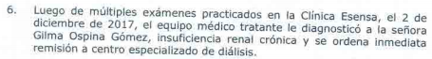

No me consta, sin embargo, este hecho lo único que prueba es que la señora GILMA OSPINA GÓMEZ estaba recibiendo el tratamiento que requería para el manejo de su patología, aclarando que dichas afirmaciones deberán acreditarse en la Historia Clínica o Epicrisis que las IPS alleguen en el proceso en este caso la Clínica ESESA de Cali, toda vez que la parte actora no aporta prueba alguna de ello; sin embargo, este hecho no es generador de responsabilidad alguna para mi mandante.

Producto de la verificación del caso, encontramos que COOSALUD EPS autorizó y asumió toda la atención integral hospitalaria de la paciente en cuanto ingresó a la Clínica ESENSA y a través de los contratos y convenio establecidos con la Clínica ESENSA se garantizaba la prestación de todos aquellos servicios de salud requeridos por la paciente durante su estancia hospitalaria de conformidad con la capacidad técnica y tecnológica de la IPS. Por ello, solicitamos al Despacho se sirviera vincular a la clínica ESENSA como Litis consorcio necesario, teniendo en cuenta que, en esta institución también se prestaron servicios médicos en el proceso de atención de la señora GILMA OSPINA GÓMEZ.

HECHO SÉPTIMO:

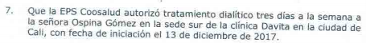

Es cierto, mi mandante autorizó las terapias de reemplazo renal – TRR- de conformidad con el ordenamiento médico emitido. La fecha de inicio de las sesiones de terapias de reemplazo renal – TRR- puede validarse con la historia clínica que aporten las IPS que atendieron a la señora GILMA OSPINA GÓMEZ, toda vez que la presente acción carece de pruebas allegadas por la parte actora relacionadas con el proceso de atención de la afiliada.

HECHO OCTAVO:

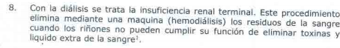

No es un hecho en sí mismo y en ese sentido no es susceptible de negar o aceptar como cierto o no.

HECHO NOVENO:

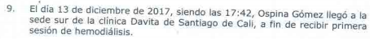

No me consta, sin embargo, este hecho lo único que prueba es que la señora GILMA OSPINA GÓMEZ estaba recibiendo el tratamiento que requería para el manejo de su patología, aclarando que dichas afirmaciones deberán acreditarse en la Historia Clínica o Epicrisis que las IPS alleguen en el proceso, toda vez que la parte actora no aporta prueba alguna de ello; sin embargo, este hecho no es generador de responsabilidad alguna para mi mandante.

HECHO DÉCIMO:

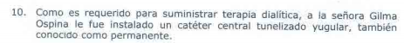
No me consta, sin embargo, este hecho lo único que prueba es que la señora GILMA OSPINA GÓMEZ estaba recibiendo el tratamiento que requería para el manejo de su patología, aclarando que dichas afirmaciones deberán acreditarse en la Historia Clínica o Epicrisis que las IPS alleguen en el proceso, toda vez que la parte actora no aporta prueba alguna de ello; sin embargo, este hecho no es generador de responsabilidad alguna para mi mandante.

HECHO ONCE:
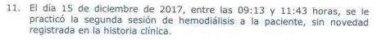
No me consta, sin embargo, este hecho lo único que prueba es que la señora GILMA OSPINA GÓMEZ estaba recibiendo el tratamiento que requería para el manejo de su patología, aclarando que dichas afirmaciones deberán acreditarse en la Historia Clínica o Epicrisis que las IPS alleguen en el proceso que para este caso es la IPS DAVTAS S.A.S, toda vez que la parte actora no aporta prueba alguna de ello; sin embargo, este hecho no es generador de responsabilidad alguna para mi mandante

HECHO DOCE:

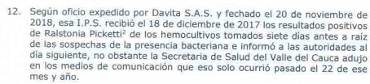
No me consta, sin embargo, este hecho lo único que prueba es que la señora GILMA OSPINA GÓMEZ estaba recibiendo el tratamiento que requería para el manejo de su patología, aclarando que dichas afirmaciones deberán acreditarse en la Historia Clínica o Epicrisis que las IPS alleguen en el proceso, en este caso DAVITAS y la Secretaria de Salud Departamental del Valle del Cauca, toda vez que la parte actora no aporta prueba alguna de ello; sin embargo, este hecho no es generador de responsabilidad alguna para mi mandante

HECHO TRECE:

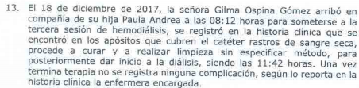
No me consta, sin embargo, este hecho lo único que prueba es que la señora GILMA OSPINA GÓMEZ estaba recibiendo el tratamiento que requería para el manejo de su patología, aclarando que dichas afirmaciones deberán acreditarse en la Historia Clínica o Epicrisis que las IPS alleguen en el proceso, en este caso DAVITAS, toda vez que la parte actora no aporta prueba alguna de ello; sin embargo, este hecho no es generador de responsabilidad alguna para mi mandante

HECHO CATORCE:

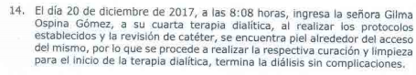
No me consta, sin embargo, este hecho lo único que prueba es que la señora GILMA OSPINA GÓMEZ estaba recibiendo el tratamiento que requería para el manejo de su patología, aclarando que dichas afirmaciones deberán acreditarse en la Historia Clínica o Epicrisis que las IPS alleguen en el proceso, en este caso DAVITAS, toda vez que la parte actora no aporta prueba alguna de ello; sin embargo, este hecho no es generador de responsabilidad alguna para mi mandante

HECHO QUINCE:

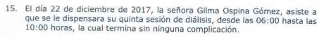
No me consta, sin embargo, este hecho lo único que prueba es que la señora GILMA OSPINA GÓMEZ estaba recibiendo el tratamiento que requería para el manejo de su patología, aclarando que dichas afirmaciones deberán acreditarse en la Historia Clínica o Epicrisis que las IPS alleguen en el proceso, en este caso DAVITAS, toda vez que la parte actora no aporta prueba alguna de ello; sin embargo, este hecho no es generador de responsabilidad alguna para mi mandante

HECHO DIECISÉIS:

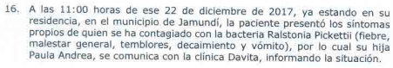
No me consta, sin embargo, aclarando que dichas afirmaciones deberán acreditarse en la Historia Clínica o Epicrisis que las IPS alleguen en el proceso, en este caso DAVITAS, toda vez que la parte actora no aporta prueba alguna de ello; sin embargo, este hecho no es generador de responsabilidad alguna para mi mandante

HECHO DIECISIETE:

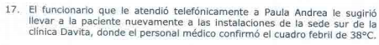
No me consta, sin embargo, aclarando que dichas afirmaciones deberán acreditarse en la Historia Clínica o Epicrisis que las IPS alleguen en el proceso, en este caso DAVITAS, toda vez que la parte actora no aporta prueba alguna de ello; sin embargo, este hecho no es generador de responsabilidad alguna para mi mandante

HECHO DIECIOCHO:

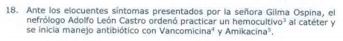
No me consta, sin embargo, aclarando que dichas afirmaciones deberán acreditarse en la Historia Clínica o Epicrisis que las IPS alleguen en el proceso, en este caso DAVITAS, toda vez que la parte actora no aporta prueba alguna de ello; sin embargo, este hecho no es generador de responsabilidad alguna para mi mandante

HECHO DIECINUEVE:

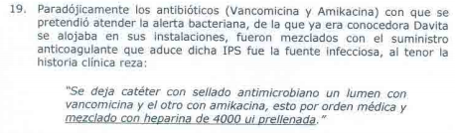
No me consta, sin embargo, aclarando que dichas afirmaciones deberán acreditarse en la Historia Clínica o Epicrisis que las IPS alleguen en el proceso, en este caso DAVITAS, toda vez que la parte actora no aporta prueba alguna de ello; sin embargo, este hecho no es generador de responsabilidad alguna para mi mandante

HECHO VEINTE:
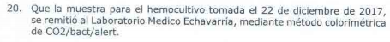
No me consta, sin embargo, aclarando que dichas afirmaciones deberán acreditarse en la Historia Clínica o Epicrisis que las IPS alleguen en el proceso, en este caso DAVITAS, toda vez que la parte actora no aporta prueba alguna de ello; sin embargo, este hecho no es generador de responsabilidad alguna para mi mandante

HECHO VEINTIUNO:
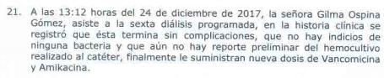
No me consta, sin embargo, aclarando que dichas afirmaciones deberán acreditarse en la Historia Clínica o Epicrisis que las IPS alleguen en el proceso, en este caso DAVITAS, toda vez que la parte actora no aporta prueba alguna de ello; sin embargo, este hecho no es generador de responsabilidad alguna para mi mandante

HECHO VEINTIDÓS:
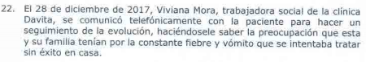
No me consta, sin embargo, aclarando que dichas afirmaciones deberán acreditarse en la Historia Clínica o Epicrisis que las IPS alleguen en el proceso, en este caso DAVITAS, toda vez que la parte actora no aporta prueba alguna de ello; sin embargo, este hecho no es generador de responsabilidad alguna para mi mandante

HECHO VEINTITRÉS:
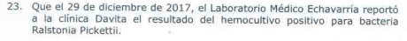

No me consta, sin embargo, aclarando que dichas afirmaciones deberán acreditarse en la Historia Clínica o Epicrisis que las IPS alleguen en el proceso, en este caso DAVITAS, toda vez que la parte actora no aporta prueba alguna de ello; sin embargo, este hecho no es generador de responsabilidad alguna para mi mandante

HECHO VEINTICUATRO:
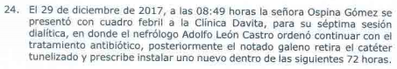
No me consta, sin embargo, aclarando que dichas afirmaciones deberán acreditarse en la Historia Clínica o Epicrisis que las IPS alleguen en el proceso, en este caso DAVITAS, toda vez que la parte actora no aporta prueba alguna de ello; sin embargo, este hecho no es generador de responsabilidad alguna para mi mandante

HECHO VEINTICINCO:
No me consta, sin embargo, aclarando que dichas afirmaciones deberán acreditarse en la Historia Clínica o Epicrisis que las IPS alleguen en el proceso, en este caso DAVITAS, toda vez que la parte actora no aporta prueba alguna de ello; sin embargo, este hecho no es generador de responsabilidad alguna para mi mandante

HECHO VEINTISEIS:
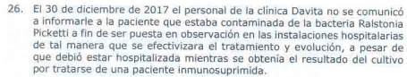

No me consta, sin embargo, aclarando que dichas afirmaciones deberán acreditarse en la Historia Clínica o Epicrisis que las IPS alleguen en el proceso, en este caso DAVITAS, toda vez que la parte actora no aporta prueba alguna de ello; sin embargo, este hecho no es generador de responsabilidad alguna para mi mandante

HECHO VEINTISIETE:
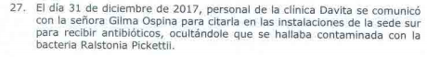
No me consta, sin embargo, aclarando que dichas afirmaciones deberán acreditarse en la Historia Clínica o Epicrisis que las IPS alleguen en el proceso, en este caso DAVITAS, toda vez que la parte actora no aporta prueba alguna de ello; sin embargo, este hecho no es generador de responsabilidad alguna para mi mandante

HECHO VEINTIOCHO:
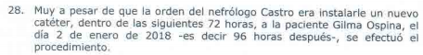

No me consta, sin embargo, aclarando que dichas afirmaciones deberán acreditarse en la Historia Clínica o Epicrisis que las IPS alleguen en el proceso, en este caso DAVITAS, toda vez que la parte actora no aporta prueba alguna de ello; sin embargo, este hecho no es generador de responsabilidad alguna para mi mandante

HECHO VEINTINUEVE:
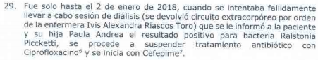
No me consta, sin embargo, aclarando que dichas afirmaciones deberán acreditarse en la Historia Clínica o Epicrisis que las IPS alleguen en el proceso, en este caso DAVITAS, toda vez que la parte actora no aporta prueba alguna de ello; sin embargo, este hecho no es generador de responsabilidad alguna para mi mandante

HECHO TREINTA:
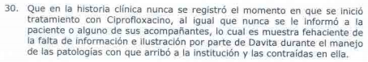
No me consta, sin embargo, aclarando que dichas afirmaciones deberán acreditarse en la Historia Clínica o Epicrisis que las IPS alleguen en el proceso, en este caso DAVITAS, toda vez que la parte actora no aporta prueba alguna de ello; sin embargo, este hecho no es generador de responsabilidad alguna para mi mandante

HECHO TREINTA Y UNO:
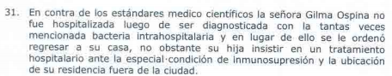

No me consta, sin embargo, aclarando que dichas afirmaciones deberán acreditarse en la Historia Clínica o Epicrisis que las IPS alleguen en el proceso, en este caso DAVITAS, toda vez que la parte actora no aporta prueba alguna de ello; sin embargo, este hecho no es generador de responsabilidad alguna para mi mandante

HECHO TRES Y DOS:
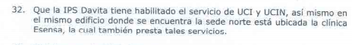
No me consta, sin embargo, aclarando que dichas afirmaciones deberán acreditarse en la Historia Clínica o Epicrisis que las IPS alleguen en el proceso, en este caso DAVITAS, toda vez que la parte actora no aporta prueba alguna de ello; sin embargo, este hecho no es generador de responsabilidad alguna para mi mandante

HECHO TREINTA Y TRES:
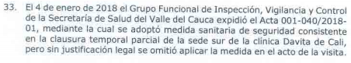
No me consta, sin embargo, aclarando que dichas afirmaciones deberán acreditarse en la Historia Clínica o Epicrisis que las IPS alleguen en el proceso, en este caso DAVITAS y la Secretaria de Salud Departamental del Valle del Caua, toda vez que la parte actora no aporta prueba alguna de ello; sin embargo, este hecho no es generador de responsabilidad alguna para mi mandante

HECHO TREINTA Y CUATRO:
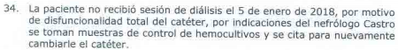
No me consta, sin embargo, aclarando que dichas afirmaciones deberán acreditarse en la Historia Clínica o Epicrisis que las IPS alleguen en el proceso, en este caso DAVITAS, toda vez que la parte actora no aporta prueba alguna de ello; sin embargo, este hecho no es generador de responsabilidad alguna para mi mandante

HECHO TREINTA Y CINCO:
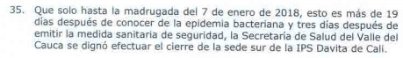
No me consta, sin embargo, aclarando que dichas afirmaciones deberán acreditarse en la Historia Clínica o Epicrisis que las IPS alleguen en el proceso, en este caso la Secretaria de Salud Departamental del Valle del Cauca, toda vez que la parte actora no aporta prueba alguna de ello; sin embargo, este hecho no es generador de responsabilidad alguna para mi mandante

HECHO TREINTA Y SEIS:
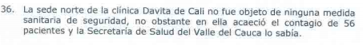
No me consta, sin embargo, en este caso será la Secretaria de Salud Departamental del Valle del Cauca, quien se manifieste frente a este hecho, toda vez que la parte actora no aporta prueba alguna de ello; sin embargo, este hecho no es generador de responsabilidad alguna para mi mandante

HECHO TREINTA Y SIETE:
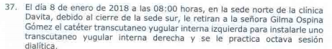

No me consta, sin embargo, aclarando que dichas afirmaciones deberán acreditarse en la Historia Clínica o Epicrisis que las IPS alleguen en el proceso, en este caso DAVITAS, toda vez que la parte actora no aporta prueba alguna de ello; sin embargo, este hecho no es generador de responsabilidad alguna para mi mandante

HECHO TREINTA Y OCHO:
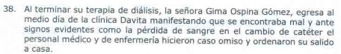

No me consta, sin embargo, aclarando que dichas afirmaciones deberán acreditarse en la Historia Clínica o Epicrisis que las IPS alleguen en el proceso, en este caso DAVITAS, toda vez que la parte actora no aporta prueba alguna de ello; sin embargo, este hecho no es generador de responsabilidad alguna para mi mandante

HECHO TREINTA Y NUEVE:
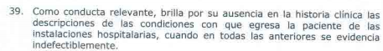

No me consta, sin embargo, aclarando que dichas afirmaciones deberán acreditarse en la Historia Clínica o Epicrisis que las IPS alleguen en el proceso, en este caso DAVITAS, toda vez que la parte actora no aporta prueba alguna de ello; sin embargo, este hecho no es generador de responsabilidad alguna para mi mandante

HECHO CUARENTA:
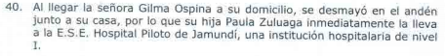
No me consta, sin embargo, aclarando que dichas afirmaciones deberán acreditarse en la Historia Clínica o Epicrisis que las IPS alleguen en el proceso, en este caso HOSPITAL PILOTO DE JAMUNIDI, toda vez que la parte actora no aporta prueba alguna de ello; sin embargo, este hecho no es generador de responsabilidad alguna para mi mandante

HECHO CUARENTA Y UNO:
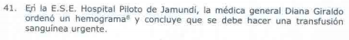

No me consta, sin embargo, aclarando que dichas afirmaciones deberán acreditarse en la Historia Clínica o Epicrisis que las IPS alleguen en el proceso, en este caso el Hospital Piloto de Jamundí, toda vez que la parte actora no aporta prueba alguna de ello; sin embargo, este hecho no es generador de responsabilidad alguna para mi mandante

HECHO CUARENTA Y DOS:
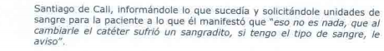
No me consta, sin embargo, aclarando que dichas afirmaciones deberán acreditarse en la Historia Clínica o Epicrisis que las IPS alleguen en el proceso, en este caso DAVITAS y el Hospital Piloto de Jamundí, toda vez que la parte actora no aporta prueba alguna de ello; sin embargo, este hecho no es generador de responsabilidad alguna para mi mandante

HECHO CUARENTA Y TRES:
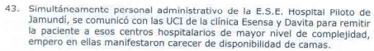
No me consta, sin embargo, aclarando que dichas afirmaciones deberán acreditarse en la Historia Clínica o Epicrisis que las IPS alleguen en el proceso, en este caso DAVITAS y LA CLINICA ESENSA, toda vez que la parte actora no aporta prueba alguna de ello; sin embargo, este hecho no es generador de responsabilidad alguna para mi mandante

HECHO CUARENTA Y CUATRO:

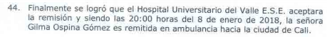
No me consta, sin embargo, aclarando que dichas afirmaciones deberán acreditarse en la Historia Clínica o Epicrisis que las IPS alleguen en el proceso, en este caso el HUV y el Hospital Piloto de Jamundí, toda vez que la parte actora no aporta prueba alguna de ello; sin embargo, este hecho no es generador de responsabilidad alguna para mi mandante

HECHO CUARENTA Y CINCO:

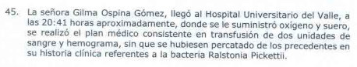
No me consta, sin embargo, aclarando que dichas afirmaciones deberán acreditarse en la Historia Clínica o Epicrisis que las IPS alleguen en el proceso, en este caso el HUV, toda vez que la parte actora no aporta prueba alguna de ello; sin embargo, este hecho no es generador de responsabilidad alguna para mi mandante

HECHO CUARENTA Y SEIS:
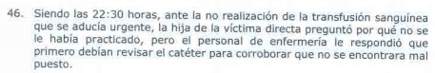
No me consta, sin embargo, aclarando que dichas afirmaciones deberán acreditarse en la Historia Clínica o Epicrisis que las IPS alleguen en el proceso, en este caso el HUV, toda vez que la parte actora no aporta prueba alguna de ello; sin embargo, este hecho no es generador de responsabilidad alguna para mi mandante

HECHO CUARENTA Y SIETE:
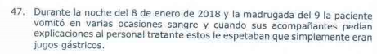

No me consta, sin embargo, aclarando que dichas afirmaciones deberán acreditarse en la Historia Clínica o Epicrisis que las IPS alleguen en el proceso, en este caso el HUV, toda vez que la parte actora no aporta prueba alguna de ello; sin embargo, este hecho no es generador de responsabilidad alguna para mi mandante

HECHO CUARENTA Y OCHO:
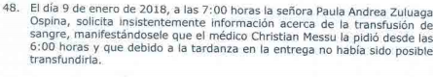
No me consta, sin embargo, aclarando que dichas afirmaciones deberán acreditarse en la Historia Clínica o Epicrisis que las IPS alleguen en el proceso, en este caso el HUV, toda vez que la parte actora no aporta prueba alguna de ello; sin embargo, este hecho no es generador de responsabilidad alguna para mi mandante

HECHO CUARENTA Y NUEVE:
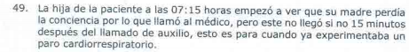
No me consta, sin embargo, aclarando que dichas afirmaciones deberán acreditarse en la Historia Clínica o Epicrisis que las IPS alleguen en el proceso, en este caso el HUV, toda vez que la parte actora no aporta prueba alguna de ello; sin embargo, este hecho no es generador de responsabilidad alguna para mi mandante

HECHO CINCUENTA:

No me consta, sin embargo, aclarando que dichas afirmaciones deberán acreditarse en la Historia Clínica o Epicrisis que las IPS alleguen en el proceso, en este caso el HUV, toda vez que la parte actora no aporta prueba alguna de ello; sin embargo, este hecho no es generador de responsabilidad alguna para mi mandante

HECHO CINCUENTA Y UNO:
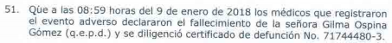

No me consta, sin embargo, aclarando que dichas afirmaciones deberán acreditarse en la Historia Clínica o Epicrisis que las IPS alleguen en el proceso, en este caso el HUV, toda vez que la parte actora no aporta prueba alguna de ello; sin embargo, este hecho no es generador de responsabilidad alguna para mi mandante

HECHO CINCUENTA Y DOS:

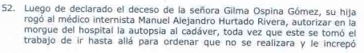
No me consta, sin embargo, aclarando que dichas afirmaciones deberán acreditarse en la Historia Clínica o Epicrisis que las IPS alleguen en el proceso, en este caso el HUV, toda vez que la parte actora no aporta prueba alguna de ello; sin embargo, este hecho no es generador de responsabilidad alguna para mi mandante

HECHO CINCUENTA Y TRES:
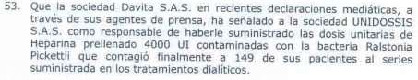
No me consta, sin embargo será la IPS DAVITAS, quien afirme o niega este hecho, toda vez que la parte actora no aporta prueba alguna de ello; aclarando que este hecho no es generador de responsabilidad alguna para mi mandante

HECHO CINCUENTA Y CUATRO:
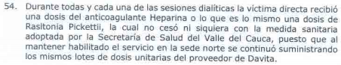
No me consta, sin embargo, aclarando que dichas afirmaciones deberán acreditarse en la Historia Clínica o Epicrisis que las IPS alleguen en el proceso, en este caso la IPS DAVITAS, la secretaria de Salud Departamental del Valle del Cauca y especialmente UNIDOSIS S.A.S, toda vez que la parte actora no aporta prueba alguna de ello; sin embargo, este hecho no es generador de responsabilidad alguna para mi mandante

HECHO CINCUENTA Y CINCO:
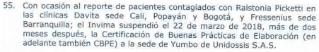
No me consta, sin embargo, serán la IPS DAVITAS, FRESSENIUS MEDICAL CARE y el INVIMA quienes se pronuncien respecto de la veracidad de este hecho, toda vez que la parte actora no aporta prueba alguna de ello; sin embargo, este hecho no es generador de responsabilidad alguna para mi mandante

HECHO CINCUENTA Y SEIS:
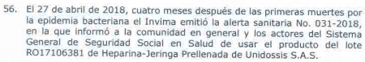

No me consta, sin embargo, serán la IPS DAVITAS y el INVIMA quienes se pronuncien respecto de la veracidad de este hecho, toda vez que la parte actora no aporta prueba alguna de ello; sin embargo, este hecho no es generador de responsabilidad alguna para mi mandante

HECHO CINCUENTA Y SIETE:
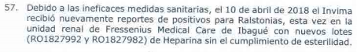
No me consta, sin embargo, serán la IPS FRESSENIUS MEDICAL CARE y el INVIMA quienes se pronuncien respecto de la veracidad de este hecho, toda vez que la parte actora no aporta prueba alguna de ello; sin embargo, este hecho no es generador de responsabilidad alguna para mi mandante

HECHO CINCUENTA Y OCHO:
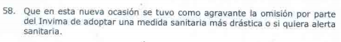
No me consta, sin embargo, será el INVIMA quien se pronuncie respecto de la veracidad de este hecho, toda vez que la parte actora no aporta prueba alguna de ello; sin embargo, este hecho no es generador de responsabilidad alguna para mi mandante

HECHO CINCUENTA Y NUEVE:
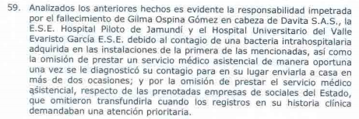

No se trata de un hecho en sí, se trata de una afirmación de la parte actora que deberá probar en el transcurso de proceso con los medios de prueba idóneos y allegados la proceso.

HECHO SESENTA:

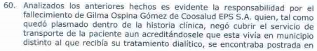
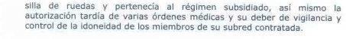

Es más que evidente que este hecho se trata de una frase sin sentido jurídico ni fáctico, es decir, si el objeto de la demanda es la infección producida por la bacteria Ralstonia Pickettii, en que hubiese cambiado que la usuaria tuviese cubierto el transporte para asistir a las DIALISIS, por otra parte, no menciona y mucho menos acerca prueba de las supuestas órdenes médicas incumplidas por mi mandante.
Esta afirmación que no es un hecho, se trata de un intento desesperado de la parte actora de vincular al presente litigio a mi representada, afirmación que acrece de prueba.
Aclaro además que de los 64 hechos que se relatan en la presente demanda, solo en este se menciona a mi representada y sin ningún soporte ni fundamento jurídico.

HECHO SESENTA Y UNO:
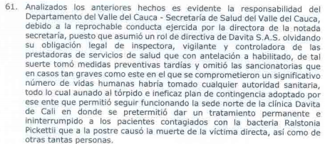
No se trata de un hecho en sí, se trata de una conclusión subjetiva que hace el apoderado de la parte actora, a cuál deberá probarse.
HECHO SESENTA Y DOS:
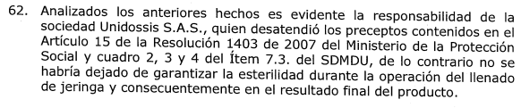
No me consta, sin embargo, será el INVIMA y la Sociedad UNIDOSIS S.A.S quien se pronuncie respecto de la veracidad de este hecho, toda vez que la parte actora no aporta prueba alguna de ello; sin embargo, este hecho no es generador de responsabilidad alguna para mi mandante

HECHO SESENTA Y TRES:

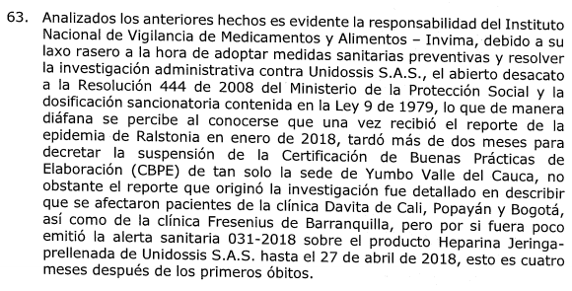
No se trata de un hecho en sí, se trata de una conclusión subjetiva que hace el apoderado de la parte actora, a cuál deberá probarse

HECHO SESENTA Y CUATRO:
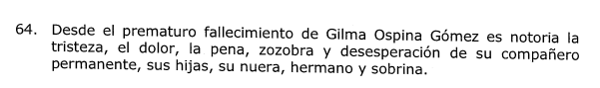
No se trata de un hecho en sí, se trata de una conclusión subjetiva que hace el apoderado de la parte actora, a cuál deberá probarse

- EXCEPCIONES DE MERITO

Señor Juez con base en lo anteriormente esbozado, solicito que de probarse infundada la acción se condene a la parte actora a las costas procesales, con fundamento en las siguientes EXCEPCIONES DE MÉRITO:

- FALTA DE LEGITIMACIÓN EN LA CAUSA POR PASIVA

La legitimación material en la causa por pasiva, como es bien sabido implica que el demandado tiene una relación real con el objeto de la pretensión: “ La legitimación en la causa, por el lado activo, es la identidad del demandante con el titular del derecho subjetivo, es decir, con quien tiene vocación jurídica para reclamarlo y, por el lado pasivo, es la identidad del demandado con quien tiene el deber correlativo de satisfacer el derecho; en casos como el presente las la legitimación material en la causa por pasiva se da si el demandado es la persona llamada a responder , en el evento de probarse todos los elementos de la responsabilidad , como lo ha dicho la Sala “ La Legitimación a causa material alude a la participación real de las personas, por regla general , en el hecho origen de la formulación de la demanda.

Adicionalmente a ello, no se evidencian por ningún lado los elementos constitutivos de la responsabilidad del estado, es decir, no se observa, ni siquiera se predica por la parte demandante una sola actuación de COOSALUD EPS, en la cual cause un daño o perjuicios a los demandados, por lo que es evidente que sin estas dos figuras no existiría el nexo causal.
Además, mi representada en todo momento cumplió con su deber legal y constitucional dentro del rol que la misma ley le impone, ya que la señora GILMA OSPINA GÓMEZ en todo momento fue atendido en los niveles que sus médicos tratantes determinaron debía prestarse el servicio y conforme a su derecho de libre escogencia de las IPS, e que la señora GILMA OSPINA GÓMEZ en todo el proceso de atención de su fractura y demás patologías fue atendido por las IPS que mi representada contrató previamente para tal fin y así lo manifiestan en la demanda, instituciones prestadoras de servicios médicos, calificadas a nivel departamental, para que le prestara los servicios médicos y fuera tratado por los galenos especialistas allí adscritos, galenos con la suficiente idoneidad y experiencia para atender las posibles complicaciones de salud de que la señora GILMA OSPINA GÓMEZ
COOSALUD en su condición de EPS-S le corresponde garantizar el PBS a todos los usuarios en todos los niveles de complejidad tal como lo establece la norma, para tal efecto la EPS contrata con la RED HOSPITALARIA HABILITADA según niveles de complejidad de acuerdo a lo establecido en el artículo 179 de la ley 100 de 1993, el cual establece:

ARTÍCULO 179. CAMPO DE ACCIÓN DE LAS ENTIDADES PROMOTORAS DE SALUD. Para garantizar el Plan de Salud Obligatorio a sus afiliados, las Entidades Promotoras de Salud prestarán directamente o contratarán los servicios de salud con las Instituciones Prestadoras y los profesionales. Para racionalizar la demanda por servicios, las Entidades Promotoras de Salud podrán adoptar modalidades de contratación y pago tales como capitación, protocolos o presupuestos globales fijos, de tal manera que incentiven las actividades de promoción y prevención y el control de costos. Cada Entidad Promotora deberá ofrecer a sus afiliados varias alternativas de Instituciones Prestadoras de Salud, salvo cuando la restricción de oferta lo impida, de conformidad con el reglamento que para el efecto expida el Consejo Nacional de Seguridad Social en Salud.

COOSALUD EPS tiene la función de coadministrar los recursos del Estado para garantizar la atención de salud de la población más pobre y vulnerable que se encuentra afiliada a nuestra EPS, recursos que deben ser administrados bajo criterios de razonabilidad y sobre los cuales somos sujetos de vigilancia y control de los organismos estatales encargados de velar por el correcto uso y destinación de los recursos públicos, por tal motivo no es la llamada a responder por los daños y perjuicios pretendidos en el libelo de la demanda.

Ello ya que en ninguna de las disposiciones que definen las obligaciones de las EPS se le ha designado la función de prestar servicios asistenciales, razón por la cual no existe motivo alguno para derivar en su contra responsabilidad en la falla de un servicio médico que no prestó y que tampoco se encontraba en capacidad de prestar.

En los procesos por falla en la prestación del servicio médico, la parte actora tiene la carga de acreditar los supuestos de hecho que estructuran los fundamentos de esa responsabilidad, es decir, la falla en la prestación del servicio, el daño y la relación de causalidad entre estos dos elementos.

Por otra parte, el Fallo del Tribunal Administrativo de Santander, en proceso de reparación Directa bajo el radicado 2016-0341, mediante Auto de fecha 09 de Septiembre de 2019, el fallador se refirió a la excepción aquí enunciada, declarándola probada y por la cual excluyó de responsabilidad a COOSALUD EPS, bajo los siguientes argumentos:

“se tiene que la legitimación en la causa para actuar en todo proceso sometido a conocimiento de la jurisdicción se refiere a la existencia de un vínculo o conexidad que debe existir entre los diferentes sujetos llamados a integrar la relación controversial y, además, entre éstos y los hechos y argumentaciones jurídicas que soporten las pretensiones, de tal modo que quien acude a la jurisdicción como actor lo hace por ostentar la titularidad de un derecho que considera vulnerado o amenazado y quien comparece como contradictor, lo hace, bien porque se le endilgue la causa de la afectación o bien porque el legislador ha previsto su responsabilidad en el caso sometido a estudio.

Bajo las anteriores premisas, se insiste que la legitimación en la causa por pasiva constituye un presupuesto necesario para proferir sentencia de mérito favorable a las pretensiones del demandante, y que tal estudio, atinente a la responsabilidad del demandado escapa de la etapa procesal en la que se encuentra el proceso, esto es, en la de resolver las excepciones previas y mixtas, ya que la existencia de responsabilidad frente a los hechos que dan origen a la acción y los elementos propios del daño, entre estos, el carácter directo del mismo, así como el nexo de conexidad con la actuación u omisión que se le imputa al demandado, son materia de análisis en la sentencia que ponga fin a la controversia existente entre las partes.

En el presente estadio procesal, corresponde al despacho únicamente establecer la presencia de la legitimación de hecho que consiste en la relación procesal existente entre demandante y demandado, nacida con la presentación de la demanda y con la notificación del auto admisorio y que faculta a los sujetos litigiosos para intervenir en el trámite del plenario para ejercer sus derechos de defensa y contradicción.

Visto lo anterior, concluye el despacho que en el presente caso no se encuentra acredita a la legitimación de hecho por pasiva frente a los siguientes demandados: a. NACION MINISTERIO DE SALUD Y DE LA PROTECCIÓN SOCIAL, b. COOSALUD EPS, c. DEPARTAMENTO DE SANTANDER y d. MUNICIPIO DE BUCARAMANGA, pues al revisar detenidamente el escrito de la demanda no se encuentran argumentos puntuales dirigidos en su contra respecto de los cuales pueda el fallador hacer un análisis de responsabilidad. La parte demandante se limita a dirigir su demanda contra estas entidades, pero, se insiste, el fundamento factico de las pretensiones no permite estructurar un juicio de responsabilidad en contra de ellos, pues no se encuentra que acciones u omisiones desplegadas por estos, conllevaron a la ocurrencia del hecho dañino.

Así mismo, tal como lo aducen los demandados al momento de contestar la demanda y proponer la excepción en comento, en el caso de la NACIÓN, MINISTERIO DE SALUD Y DE LA PROTECCIÓN SOCIAL, no le corresponde a este ente la prestación directa del servicio de salud; tampoco la vigilancia, control e inspección de las entidades que prestan dicho servicio, si no, en cambio, la adopción de políticas públicas en materia de salud, salud pública y promoción social en salud.

Las mismas aseveraciones aplican para los demás demandados antes enunciados, pues es claro que no tienen a su cargo la prestación del servicio de salud, cuya presunta falla es la que causa el daño objeto de controversia.

En este contexto, insiste el despacho que la demanda no proporciona hechos concretos frente a la responsabilidad que se pretende aducir contra las entidades recurrentes, pero aun así, es posible concluir que no se encuentra estructurada en el presente caso la legitimación en la causa por pasiva, de hecho dado que la pretensión indemnizatoria invocada deviene de una presunta fala en la prestación del servicio médico, la cual, ni está a cargo de las mencionadas entidades, ni tampoco les corresponde la responsabilidad de vigilar y controlar su prestación, de manera que no puede si quiera estructurarse un cargo de solidaridad, pues, se insiste, no participan de la prestación de servicio público de salud y por ende los daños que se generen por dicho servicio no le son atribuibles.

En el caso de la EPS COOSALUD, bien podría afirmarse que su actividad está directamente relacionada con la prestación del servicio de salud; sin embargo, en la demanda no se aduce que hubiera existido alguna omisión en cuanto a la autorización de procedimientos o cualquiera otra actuación que estuviera a su cargo, razón por la cual no es viable mantenerla en el proceso sin existir un vínculo de hecho con las pretensiones de la demanda.

En consecuencia, como la simple lectura de los hechos de la demanda permiten entrever que la demanda presentada invoca la responsabilidad de las entidades demandadas como consecuencia de una presunta falla en la prestación del servicio médico, sin que aduzcan otro tipo de omisiones atribuibles a las entidades antes mencionadas, se colige que la controversia debe continuar únicamente frente a las entidades que prestaron dicho servicio, estas son la ESE ISABU y el HOSPITAL UNIVERSITARIO DE SANTANDER”

Posteriormente en sentencia más reciente del JUZGADO 36 ADMINISTRATIVO DE MEDELLÍN en Auto de fecha 02 de diciembre de 2019, en proceso de reparación directa, bajo el radicado número 2016-00135, se refirió en los siguientes términos, frente a la excepción en comento:

“Sin perjuicio de la vinculación inicial por pasiva en sentido formal que se logra de esta aseguradora del régimen subsidiado en salud y de la acreditada afiliación de parte de la señora MORALES RENDÓN, lo cual es aceptado por esa entidad, debe concluirse que, por lo conocido, no se vislumbra en el caso de autos conducta activa u omisiva alguna que deba ser reprochada a esta EPS, en tanto, ni siquiera se discute una negativa en cuanto a algún servicio médico, entendiendo por tal, una autorización para algún procedimiento asistencial, medicamentos, orden de exámenes de laboratorio o remisiones, de ahí que, es dable concluir la inexistencia de una relación sustancial o material frente a los hechos que fundan la presente reclamación en cuanto a ese asegurador del régimen subsidiado en salud, por lo que se declarará la falta de legitimación en la causa por pasiva en sentido material de esa parte”

En atención a lo anteriormente narrado, se debe solicitar que se abstenga de continuar el trámite del proceso, en contra de COOSALUD EPS y se declare probada la presente excepción, teniendo en cuenta que no existe una relación sustancial o material frente a los hechos que fundan la presente reclamación en cuanto a nuestra representada COOSALUD EPS.

- CUMPLIMIENTO DE LAS OBLIGACIONES CONTRACTUALES POR PARTE DE COOSALUD EPS S.A. RESPECTO LA ATENCION PRESTADA A GILMA OSPINA GÓMEZ.

Dadas las exigencias del actual régimen de seguridad social en salud Concretamente la Ley 100 De 1993, vale la pena conocer cuál es realmente la naturaleza Jurídica de las Empresas Administradoras de Planes de Beneficios en Salud en Colombia ; y que función desempeñan dentro del sistema, pues estas gozan de una definición que está muy bien estructurada en la normativa aplicable a esta materia, es decir; nuestra actual Ley 100 de 1993 la cual establece respecto de la Entidades Promotoras de salud, lo siguiente:
ARTÍCULO 177. DEFINICIÓN. Las Entidades Promotoras de Salud hoy Empresas Administradoras de Planes de Beneficios en Salud son Las entidades responsables de la afiliación, y el registro de los afiliados y del recaudo de sus cotizaciones, por delegación del Fondo de Solidaridad y Garantía. Su función básica será organizar y Garantizar, directa o indirectamente la prestación del Plan de Salud Obligatorio a los afiliados.
Se puede también observar que las Entidades Promotoras de Salud EPS, además de tener una definición plenamente determinada y regulada de manera positiva, en lo que en materia corresponde atendiendo a su función básica, las E.P.S -S. también cumplen funciones de carácter general y concreto, Las cuales están expresamente definidas en esta ley de manera clara y específica, contribuyendo de esta manera al cumplimiento de los objetivos que determina el actual Sistema de Seguridad Social en Salud; estas se constituyen en sus obligaciones directas e irrenunciables y que gozan de un alto grado de prioridad en relación con sus usuarios y con la sociedad, para mayor ilustración veamos cuales son estas funciones:
ARTÍCULO 178. FUNCIONES DE LAS ENTIDADES PROMOTORAS DE SALUD.
Las Entidades Promotoras de Salud tendrán las siguientes funciones:
1. Ser delegatarias del Fondo de solidaridad y Garantía para la captación de los apodes de los afiliados al Sistema General de Seguridad Social en Salud.
2, Promover la afiliación de grupos de población no cubiertos actualmente por la Seguridad Social.
3. Organizar la forma y: mecanismos a través de los cuales los afiliados y sus familias puedan acceder a los servicios de salud en todo del territorio nacional. Las Empresas Promotoras de Salud tienen la obligación de aceptar a toda persona que solicite afiliación y cumplan los requisitos de Ley.
4. Definir procedimientos para garantizar el libre acceso de los afiliados y sus familias, a las Instituciones Prestadoras con las cuales haya establecido convenios o contratos en su área de influencia de cualquier lugar del territorio nacional, en caso de enfermedad del afiliado y su familia.
6. Establecer procedimientos para controlar la atención integral, eficiente, oportuna y de calidad en los servicios prestados por las Instituciones Prestadoras de Servicios de Salud.
7. Las demás que determine el Consejo Nacional de Segundad Social en Salud.
Queda claro entonces, atendiendo a la normatividad comentada con anterioridad que las Entidades Promotoras de Salud - EPS tienen una carga social y unas obligaciones estrictamente definidas; para el caso que nos ocupa y de manera concreta, tenemos que resaltar que mi representada garantizó en todo momento la atención medica a la señora GILMA OSPINA GÓMEZ, además, garantizó el acceso a la atención en salud, que la situación clínica del paciente requería, sin que se opusiere traba de tipo administrativo para que los Profesionales de la salud y las IPS que lo atendieron suministraran el debido tratamiento y dispuso de todos sus medios y recursos para que de esta manera accediera a una prestación y atención de óptima calidad. Sin restricción alguna; en cuanto a las conductas médicas desarrolladas igualmente las impartidas por el galeno tratante, tales actuaciones no se asocian con los actos administrativos desplegados por mi representada en su condición de EPS, los cuales tampoco fueron puestas en duda, en la narración que de los hechos que hizo la parte actora, muy por el contrario, en la narrativa de los hechos NUNCA se pone en tela de juicio la conducta desplegada por mi representada
De lo anterior se puede colegir que la ley 100 de 1993, también otorga autonomía para que las Entidades Promotoras de Salud — EPS-S en el desarrollo de políticas y estrategias (deber legal) para prestaciones de los servicios en salud a sus usuarios, Puedan delegar actividades propias de sus obligaciones y compromisos principales a través de convenios interadministrativos y en ocasiones de carácter contractual.
En conclusión, mi representada garantizó el acceso del paciente GILMA OSPINA GÓMEZ a los servicios en salud garantizados en el Plan de Beneficios en Salud - vigente para el momento de los hechos; es decir proporcionó con ayuda de sus mecanismos, planeación y estrategia: y en cumplimiento de su función básica el servicio y la atención de nuestra usuaria GILMA OSPINA GÓMEZ; aclarando que mi representada no fue la entidad que practicó los procedimientos médicos, hospitalarios ni asistenciales y que la prestación de los servicios estuvo a cargo de las lPS que en el medio de control se mencionan y no de esta Entidad, por lo que se aclara que es una institución totalmente distinta a mi representada a la cual se había solicitado la atención, dé manera personal y autónoma, y bajo la voluntad del paciente.
Vale entonces la pena aclarar en este punto, y frente al caso concreto de la señora GILMA OSPINA GÓMEZ, que la atención prestada partió de la autonomía y competencia profesional de los médicos adscritos a las IPS que se mencionan en el medio de control de la referencia.

- INIMPUTABILIDAD DE LAS PRESUNTAS CONSECUENCIAS DEL ACTO MÉDICO A COOSALUD EPS S.A.

Excepción que planteo por cuanto la prestación asistencial no hace parte del contenido de la obligación de organizar y garantizar la prestación del plan obligatorio de salud esta última si exigibles a las Entidades Promotoras de Salud-EPS.
Es así como las obligaciones de la EPS, contienen los deberes de disponer y preparar un conjunto de personas (Instituciones prestadoras de servicios de salud que integrarán su equipo médico) calificadas y con los medios adecuados para lograr un fin determinado que es, como se dijo, la prestación del Plan de Beneficios en Salud. Además, dar garantía que los servicios objeto de dicho plan se presten efectivamente a todos aquellos afiliados que los requieren, de acuerdo con los criterios científicos de las instituciones y médicos tratantes.
La responsabilidad de la EPS no es prestar el servicio de salud, pues no son entidades dedicadas a la prestación de dichos servicios por definición, sino coordinar la prestación de los mismos, y por excepción pueden prestar servicios de salud, Caso en el cual adquirirán a más de una obligación como entidad administradora una obligación como entidad prestadora de servicios de salud.
Esta obligación de organizar y garantizar es suficiente para explicar sus demás obligaciones consistentes en definir procedimientos para garantizar el libre acceso de los afiliados: y sus familias a las instituciones prestadoras de servicios de salud con las cuales haya establecido convenios o contratos en su área de influencia y la de establecer procedimientos para controlar la atención integral, eficiente, oportuna y de calidad en los servicios prestados por las instituciones prestadoras servicios de Salud, pues como es apenas lógico, la prestación del Plan obligatorio de Salud es una obligación de ejecución sucesiva y en tal medida se hace necesario que las EPS dispongan en todo momento de las instituciones prestadoras de servicios de 'salud y profesionales de la salud calificados con los medios adecuados para la prestación del servicio.
En últimas la obligación que contrae la EPS para con el afiliado es una obligación de hacer, toda vez que aquellas se obligan a organizar la prestación del Plan Obligatorio de Salud.
En el caso de marras, no solamente debe considerarse que mi representada no participó en el proceso de atención suministrada a la señora GILMA OSPINA GÓMEZ, si no que cumplió con su deber legal y constitucional de garantizar la prestación del servicio de salud, a través de sus IPS contratadas, la cual para el momento de los hechos tenía contrato vigente con mi representada, y que además toda la atención integral de su fractura y demás patologías fue garantizada tal como lo narran los hechos de la demanda.
Finalmente, en todo momento la entidad a la que represento cumplió con sus deberes legalmente establecidos garantizó el cumplimiento de todas las órdenes médicas prescritas en pro de la salud de la paciente. De esta forma, las actuaciones que acusan los demandantes no se encuentran en cabeza de COOSALUD EPS y no fueron desarrolladas directamente por ella, razón por la cual, no podrán serle imputadas como fundamento de responsabilidad en su contra.
- AUSENCIA DE PARTICIPACION EN EL PROCESO DE ATENCIÓN SUMINISTRADO A LA GILMA OSPINA GÓMEZ POR PARTE DE COOSALUD EPS S.A.
Mi mandante en su calidad de EPS no participa de manera directa en la ejecución de los actos médicos que el extremo actor describe como soporte del dañó, Objeto hoy de solicitud de indemnización.
La prestación que hacen sus delegatarias, las IPS es una prestación basada en la autonomía, responsabilidad y en el criterio técnico y científico asumido por cada uno de los integrantes del equipo de salud; advirtiéndose que: al momento mismo de constituirse un prestador de la salud, este acredita las exigencias de la Ley 100 de 1993, las cuales citan Io siguiente:
ARTICULO. 185, -Instituciones prestadoras de servicios de salud. Son funciones da las instituciones prestadoras de servicios de salud prestar los servicios en su nivel de atención correspondiente a los afiliados y beneficiarios dentro da los parámetros principios señalados en la presente ley. Las instituciones prestadoras de servicios deben tener corno principios básicos la calidad y la eficiencia, y tendrán autonomía administrativa, técnica y financiera.
Además propenderán por la libre concurrencia en sus acciones, proveyendo información oportuna, suficiente y veraz a los usuarios, y evitando el abuso de posición dominante en el sistema, estando prohibidos todos los acuerdos o convenios: entre instituciones prestadoras de servicios de salud, entre asociaciones o sociedades Científicas, y de profesionales o auxiliares del sector salud, o al interior de cualquiera de los anteriores, que tengan por objeto o efecto impedir, restringir o falsear el juego de la libre competencia dentro del mercado de servicios de salud, o impedir, restringir o interrumpir la prestación de los servicios de salud.
Para que una entidad pueda constituirse como institución prestadora de servicios de salud deberá cumplir con los requisitos contemplados en las normas expedidas por el Ministerio de Salud.
En ese sentido, las IPS son autónomas administrativa, técnica y financieramente, además los actos ejecutados por su personal médico son discrecionales, y no involucran en ninguna de las etapas la participación efectiva de mi representada COOSALUD EPS S.A exonerándose así de cualquier imputación mediante la cual se pretenda vincularla por responsabilidad y que en consecuencia se condene al pago de alguna indemnización.
Ahora, es preciso que el Juez considere que de la narración que de los hechos se hace en el escrito de demanda, se puede colegir claramente, que ninguna de las funciones y obligaciones puestas por la Ley en cabeza de mi representada COOSALUD EPS, como Entidad Promotora de Salud fueron incumplidas, es más su cumplimiento ni siquiera se pone en discusión.
Da esta forma entonces queda más que claro, que mi representada no puede responder por actos de un tercero que actúa de forma autónoma haciendo pleno uso de su discrecionalidad científica como profesional de la salud.
Y que además ninguno de los hechos mencionados en la demanda son constitutivos de responsabilidad civil para mi representada.

- INEXISTENCIA DE SOLIDARIDAD ENTRE LA EPS IPS Y LOS PROFESIONALES DE LA SALUD.

Las IPS cuando suministran los servicios para los que han sido contratadas por las EPS, tienen plena autonomía administrativa, técnica financiera, lo cual las hace responsables independientemente frente a sus usuarios, tanto por las fallas en la prestación de servicios de salud como de los daños en que con ocasión del servicio por fuera de los márgenes de calidad se puedan llegar a generar, pues su actuar está enmarcado dentro de las funciones propias que la misma Ley 100 de 1993 le ha asignado, no pudiendo ninguna autoridad jurídica administrativa pretender que la EPS que las contrató responda por los actos hechos u omisiones de estas frente a los usuarios, lo anterior, con fundamento claro en el artículo 185 de la norma anteriormente referida.
De esta forma, cuando la EPS contrata los servicios de las IPS o instituciones prestadoras de salud, estas asumen la responsabilidad de la salud de los usuarios a los que les suministran dichos servicios, actúan bajo su plena autonomía administrativa, técnica y financiera, y sobre todo, como integrantes del Sistema Social dé Seguridad en Salud con funciones propias y específicas, de no ser así el legislador no se habría tomado trabajo de especificar y establecer cada una de las funciones, tanto dé las EPS como de las IPS.
De esta forma debemos indicar, que entre Coosalud EPS y el Hospital Universitario Piloto de Jamundí, en el año 2.018 se celebró un contrato de prestación de servicios, el cual estaba vigente a la fecha de la ocurrencia de los hechos que en la demanda se mencionan y este contrato fue el que le garantizo la atención en salud que requirió la señora Ospina Gómez.

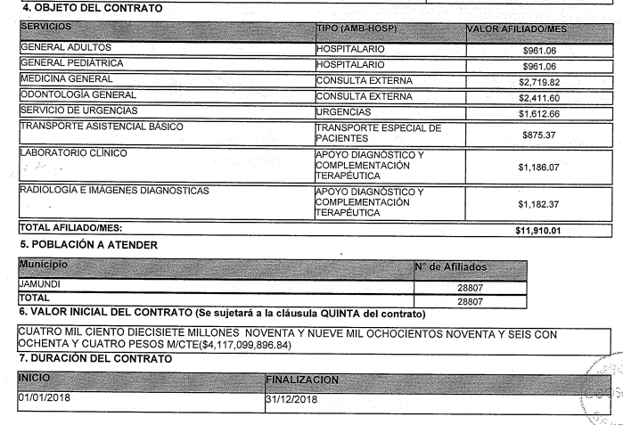

En este contrato el HOSPITAL PILO DE JAMUNDI se comprometió a excluir de cualquier tipo de responsabilidad a mi representada por conductas imputables a culpa suya, y sin solidaridad alguna de mi representada, según lo establecido en la cláusula DECIMA SEXTA del contrato suscrito con la ESE y la cláusula, en los siguientes términos:

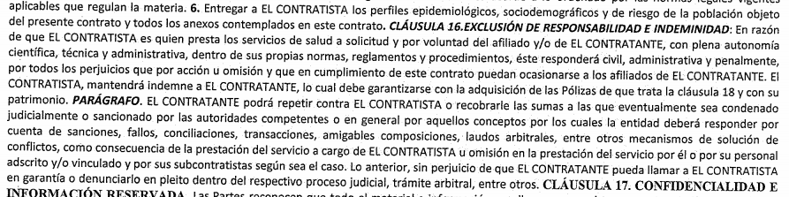
De lo anterior se colige que, al estar prevista y pactada la exclusión de responsabilidad solidaria entre las partes, a través de las cláusulas citadas anteriormente, Coosalud EPS, no puede ser responsable ni directa, ni solidariamente por una obligación contractual que no le corresponde, más aún si se tiene en cuenta que, la responsabilidad se está imputando es a la IPS que prestaron sus servicios en el centro asistencial mencionado
La diferencia de las responsabilidades mencionadas fue declarada por Corte Constitucional en Sentencia C - 572 de 2003:
"Conforme a lo anterior las EPS, ARS y las IPS tienen como rangos comunes los de ser entidades del Sistema General de Seguridad Social en Salud, que pueden ostentar la naturaleza Pública, mixta o privada, y que, a su vez, están autorizadas para prestar directamente los servicios de salud tendientes: a garantizar el Plan Obligatorio de Salud, dentro de sus respectivas esferas de acción. Sin embargo, en otros varios aspectos las IPS difieren de las EPS, como por ejemplo en cuanto a que las primeras tienen una competencia administradora y operativa de gran trascendencia para el Sistema General de Seguridad social en Salud, que las IPS no tienen"
Ahora, La solidaridad es una figura que debe estar legalmente establecida, sin que la ley en momento alguna establezca la responsabilidad solidaria entre la EPS y la IPS, por el contrario, define un ámbito obligacional eminentemente diferente para cada una de ellas.
Es claro que la Ley 100 de 1993 dividió las funciones de las EPS y de las IPS y sobre esa división es que cada una entra a responder frente a terceros y frente al Sistema General de Seguridad Social en Salud. De no ser como se plantea, en la presente contestación, no habría diferencia entre las EPS y las IPS, situación que la Ley 100 de 1993 dejó clara y expresa al establecer y asignar detalladamente a cada uno de estos entes funciones y obligaciones específica y muy diferentes que no pueden ser desconocidas, pero sobre todo por qué hay que tener en cuenta que cada uno actúa con autonomía frente a las obligaciones que el Sistema General de Seguridad Social en Salud les ha asignado.
Situación igual sucede con el HUV, Hospital Universitario del Valle – Evaristo García, toda vez que, entre Coosalud EPS y el referido Hospital el año 2.018 se celebró un contrato de prestación de servicios, el cual estaba vigente a la fecha de la ocurrencia de los hechos que en la demanda se mencionan y este contrato fue el que le garantizo la atención en salud que requirió la señora Gilma Ospina Gómez.

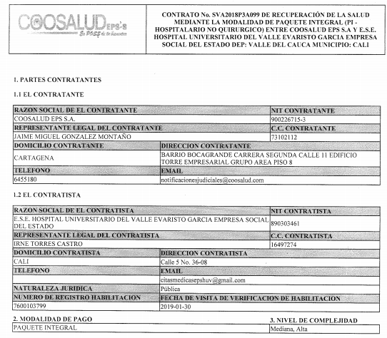
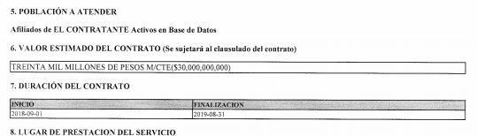
En este contrato el HOSPITAL UNIVERSITARIO DEL VALLE se comprometió a excluir de cualquier tipo de responsabilidad a mi representada por conductas imputables a culpa suya, y sin solidaridad alguna de mi representada, según lo establecido en la cláusula DECIMA PRIMERA del contrato suscrito con el HUV y la cláusula, en los siguientes términos
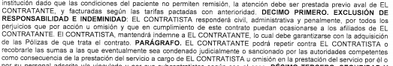
Situación igual sucede con la IPS DAVITA ya que entre Coosalud EPS y y la IPS DAVITA para el año 2.018 se celebró un contrato de prestación de servicios, el cual estaba vigente a la fecha de la ocurrencia de los hechos que en la demanda se mencionan y este contrato fue el que le garantizo la atención en salud que requirió la señora Gilma Ospina Gómez. 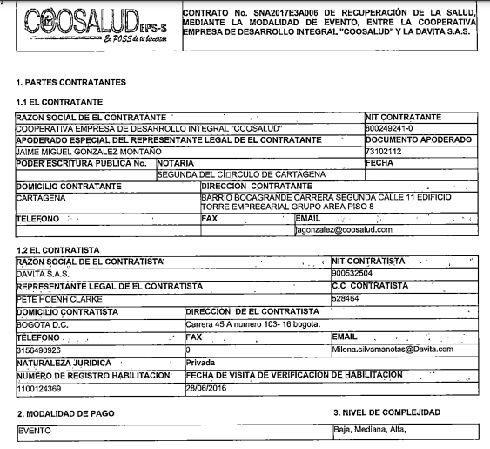


En este contrato la IPS DAVITA se comprometió a excluir de cualquier tipo de responsabilidad a mi representada por conductas imputables a culpa suya, y sin solidaridad alguna de mi representada, según lo establecido en la cláusula 16 del contrato suscrito con la referida IPS, la cual quedo en los siguientes términos
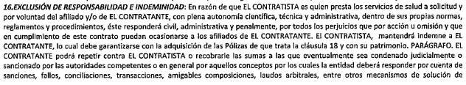
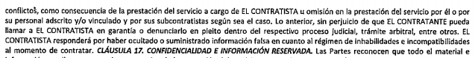

En el caso que nos ocupa la solidaridad no procede puesto que, en primer lugar al momento de ser vinculada una institución prestadora de servidos de salud a la red prestadora de servicios estas se comprometen con la calidad, oportunidad, eficacia y eficiencia en la prestación de los servicios de salud con sus propias recursos, con su propio equipo, liberando de toda responsabilidad derivada de dicha prestación a EPS, de acuerdo al contrato de prestación de servidos de salud, de forma que el contratista responderá, por cualquier perjuicio que se cause a un paciente y/o usuario, por el que COOSALUD EPS - S sea conminado a responder, pues la prestación del servicio deberá ser ejercida con la debida diligencia que acostumbra en sus actividades profesionales, en forma independiente, autónoma y bajo su propia cuenta y riesgo.

- NO CONFIGURACIÓN DE NEXO CAUSAL ENTRE LOS ACTOS DE Ml MANDANTE Y EL PRESUNDO DAÑO SUFRIDO POR LOS DEMANDADOS EN LA ATENCIÓN PRESTADA QUE ACÁ SE DEMANDA.
En el caso de la atención prestada a la señora GILMA OSPINA GÓMEZ no puede predicarse conexión alguna entre los hechos narrados en la presente acción que da origen al supuesto perjuicio y las actuaciones desplegadas por mi representada COOSALUD EPS, toda vez que en todo momento mi mandante, suministró las autorizaciones necesarias para la atención requerida, sin qué de la narración que de los hechos que se hace, pueda desprenderse incumplimiento o reproche alguno sobre el desarrollo de las actividades propias de mi mandante como Entidad Administradora de Planes de Beneficios
Por otro lado, cuando se pretenda la indemnización de perjuicios que se hayan causado por la acción del profesional Médico, no basta con que se pruebe el acto médico y el daño, sino que además debe probarse que la actuación fue determinante para la causación del perjuicio, es decir, que, si la conducta de la demandada no hubiere sido la que efectivamente fue, la condición clínica del paciente sería diferente.
En cuanto a las actuaciones desplegadas por ni mandante COOSALUD EPS frente a la señora GILMA OSPINA GÓMEZ, no puede ni afirmarse y mucho menos probarse que la situación Clínica de la paciente y sus consecuencias, hayan obedecido de forma directa y determinantemente a su acción u omisión, no solamente por cuanto mi representada autorizó de forma oportuna y pertinente el suministró de todos y cada uno los servicios que fueron solicitados por su atención sino que adicionalmente no se encuentra fundamento alguno que permita identificar la relación que existe entre las actuaciones administrativas mi representada y los supuestos perjuicios causados con causa y con ocasión de la atención prestada a la señora GILMA OSPINA GÓMEZ.
Por lo narrado en los hechos de la demanda y por lo expuesto en la presente contestación podemos concluir fehacientemente que no existe ningún tipo de daño o perjuicio atribuible a COOSALUD EPS causado a los demandantes por las consideraciones fácticas y jurídicas anotadas en los acápites preliminares y como consecuencia de ello no debe haber condena a cargo de COOSALUD EPS, entidad que represento, dado que el daño sufrido no le es imputable por cuanto no fue causado por la acción u omisión de ésta.

- DEMOSTRACIÓN DE DILIGENCIA Y CUIDADO POR PARTE DE COOSALUD EN CUMPLIMIENTO DE SUS OBLIGACIONES.

COOSALUD EPS autorizó y asumió todos los servicios médicos que en vida requirió la señora GILMA OSPINA GÓMEZ dentro de los parámetros de Oportunidad y celeridad tanto en los servicios de urgencias inicialmente prestados en el Hospital Piloto de Jamundí como en la hospitalización prestada en la clínica ESENSA y el HUV y todos los servicios que en vida requirió la señora GILMA OSPINA GÓMEZ.

- AUSENCIA DE FALLA EN EL SERVICIO POR PARTE DE COOSALUD.

Así mismo, y como se puede apreciar en los hechos narrados por la parte actora, no existe prueba alguna en contra de mi representada como tampoco conductas de las cuales se pueda derivar culpabilidad o responsabilidad por la actividad desplegada por COOSALUD EPS S.A, por tanto, no es posible derivar falla médica que haya ocasionado el daño que aduce la parte actora por parte de mi prohijada.

Teniendo en cuenta la intervención de mi representada COOSALUD EPS, no es una entidad prestadora de servicios de salud, nuestra entidad por disposición legal tiene la responsabilidad de la afiliación al Sistema General de Seguridad Social en salud de las personas pobres y vulnerables y sus grupos familiares que no tienen capacidad económica, junto a la administración de la prestación de los servicios contenidos en el Plan de Salud Obligatorio.

- FALTA DE ELEMENTO DE CULPA POR PARTE DE COOSALUD EPS S.A.

Se hace énfasis que no ha existido conducta dañosa por mí representada adjudicable directa o indirectamente, como tampoco puede afirmarse que exista culpa por parte de esta.

- HECHO DE UN TERCERO.

De conformidad con lo hasta aquí evidenciado, es claro que la parte demandante, imputa el hecho a terceros DAVITA SAS, UNIDOSSIS SAS, HOSPITAL UNIVERSITARIO DEL VALLE, HOSPOTAL PILOTO DE JAMUNDÍ, INSTITUTO NACIONAL DE VIGILANCIA DE MEDICAMENTOS Y ALIENTOS INVIMA, DEPARTMENTA DEL VALLE DEL CAUCA - SECRETARÍA DE SALUD DEPARTAMENTAL DEL VALLE DEL CAUCA, situación que demuestra que COOSALUD EPS, no puede responder en caso de que se llegaren a probar los cargos, por conductas omisivas o negligentes asumidas por un tercero que tiene una obligación contractual con mi apoderada de prestar un servicio de calidad, al cual se le ha hecho seguimiento, pero no existe si quiera prueba sumaría, que permita inferir que mi mandante, participó en las conductas médicas, por tanto es evidente y existe dentro del proceso un elemento de ruptura del nexo causal en el caso que nos ocupa.

- COBRO DE LO NO DEBIDO
Al no existir obligación alguna en cabeza de mi representada, respecto de las pretensiones de la actora, resulta obvio que está solicitando el pago de lo que no se adeuda.

- BUENA FE

De manera amplia hemos afirmado que la actuación de mi representada frente a la actora se ciñó a los cánones legales, motivo por el que su proceder encuadra dentro del artículo 83 de la CP, es decir que ha obrado de manera legítima y buena fe. Por ello no es aceptable que la accionante procure que esta sea condenada a pagarle lo que no se debe.

- INNOMINADA.

Ruego al Señor Juez dar aplicación a lo dispuesto en el C.C.A en su artículo 164.

Por lo tanto, si después de la valoración del proceso y de las pruebas obrantes aparece probada cualquier excepción y que de un modo u otro enerve la acción le solicito declararla.

- RAZONES DE HECHO Y DE DERECHO.

Las pretensiones de la actora están cimentadas, de modo especial en los hechos respondidos explícitamente las cuales refuté individualmente, sin embargo, amplío los argumentos de la siguiente manera:

Adicionalmente a ello, no se evidencian por ningún lado los elementos constitutivos de la responsabilidad del estado, es decir, no se observa, ni siquiera se predica por parte de la parte demandante una sola actuación por parte de COOSALUD EPS, en la cual cause un daño o perjuicios al demandado, por lo que es evidente que sin estas dos figuras no existiría el nexo causal.

Al respecto, el Honorable Consejo de Estado, ha manifestado lo siguiente:

“RESPONSABILIDAD DEL ESTADO POR PRESTACION DEL SERVICIO DE SALUD - De naturaleza subjetiva / RESPONSABILIDAD DEL ESTADO POR PRESTACION DEL SERVICIO DE SALUD - Aplicación del título de imputación de falla del servicio / RESPONSABILIDAD MEDICA - Falla en la prestación del servicio / FALLA DEL SERVICIO MEDICO - Presupuestos de configuración

“La Sección Tercera del Consejo de Estado ha consolidado una posición en materia de responsabilidad del Estado por la prestación del servicio de salud, en virtud de la cual aquella es de naturaleza subjetiva, advirtiendo que es la falla probada del servicio el título de imputación bajo el cual es posible configurar la responsabilidad estatal por la actividad médica hospitalaria, de suerte que se exige acreditar la falla propiamente dicha, el daño antijurídico y el nexo de causalidad entre aquella y éste. En materia médica, para que pueda predicarse la existencia de una falla, la Sala ha precisado que es necesario que se demuestre que la atención no cumplió con estándares de calidad fijados por el estado del arte de la ciencia médica, vigente en el momento de la ocurrencia del hecho dañoso. Del mismo modo, deberá probarse que el servicio médico no ha sido cubierto en forma diligente, esto es, que no se prestó el servicio con el empleo de todos y cada uno de los medios humanos, científicos, farmacéuticos y técnicos que se tengan al alcance.

De conformidad con lo anterior, para que pueda predicarse falla en el proceso de organización y aseguramiento, por parte de mi apadrinada tiene que estar demostrado dentro del procesos jurídico que se estudia, en ese orden, se recalca respetuosamente al fallador, que en cuanto a la imputabilidad del daño que expone la parte actora corresponde resarcir a todos los demandados entre otros a Coosalud, es pertinente poner de presente que en reciente pronunciamiento, la Sección Tercera del Consejo de Estado en pleno señaló que, así como la Constitución Política de 1991 no privilegió ningún régimen de responsabilidad extracontractual en particular, tampoco podía la jurisprudencia establecer un único título de imputación a aplicar a eventos que guarden ciertas semejanzas fácticas entre sí, ya que éste puede variar en consideración a las circunstancias particulares acreditadas dentro del proceso y a los parámetros o criterios jurídicos que el juez estime relevantes dentro del marco de su argumentación, así las cosas es usted señor juez quien debe tomar una determinación en el caso concreto y está siempre debe estar acorde a las situaciones demostradas probatoriamente dentro del proceso.

Por otro lado, teniendo en cuenta las disposiciones contractuales vinculantes para mi apadrinada, se vislumbra que sobre esta no cabe ningún tipo de responsabilidad máxime, cuando no existe la figura jurídica de la solidaridad entre la el Hospital Demandado con Coosalud EPS, en la medida que, las relaciones están enmarcadas dentro de los parámetros y libertades que brinda el legislador, debido a que son asuntos, de carácter privado.

De esta forma debemos indicar, que entre COOSALUD EPS y EL HOSPITAL PILOTO DE JAMUNDI y el HUV, se celebraron sendos contratos de prestación de servicios, en los cuales estas últimas se comprometieron a garantizar los servicios de salud, y responder sin solidaridad del contratante en los eventos en los cuales se presentará falla en el servicio, imputables a culpa suya, según lo establecido en la cláusula DECIMA QUINTA del contrato suscrito con la ESE y la cláusula, en los siguientes términos:

“

De igual manera sucedió con el Hospital Universitario del Valle así:

De lo anterior se colige que, al estar prevista y pactada la exclusión de responsabilidad solidaria entre las partes, a través de las cláusulas citadas anteriormente, Coosalud EPS, no puede ser responsable ni directa, ni solidariamente por una obligación contractual que no le corresponde, más aún si se tiene en cuenta que, la responsabilidad se está imputando es a la IPS que prestaron sus servicios en el centro asistencial mencionado.

Artículo 16. Contratación en el Régimen Subsidiado y EPS Públicas del Régimen Contributivo. Las Entidades Promotoras de Salud del régimen subsidiado contratarán obligatoria y efectivamente un mínimo porcentual del gasto en salud con las Empresas Sociales del Estado debidamente habilitadas en el municipio de residencia del afiliado, siempre y cuando exista allí la correspondiente capacidad resolutiva. Dicho porcentaje será, como mínimo, el sesenta por ciento (60%). Lo anterior estará sujeto al cumplimiento de requisitos e indicadores de calidad y resultados, oferta disponible, indicadores de gestión y tarifas competitivas. Las Entidades Promotoras de Salud de naturaleza pública del Régimen Contributivo, deberán contratar como mínimo el 60% del gasto en salud con las ESE escindidas del ISS siempre y cuando exista capacidad resolutiva y se cumpla con indicadores de calidad y resultados, indicadores de gestión y tarifas competitivas.
COOSALUD EPS-S le corresponde garantizar la prestación de los servicios de salud por delegación del Estado Colombiano, dentro de los límites y exclusiones del Plan Obligatorio de Salud, mas no prestar el servicio, tal como lo dispone la ley 100 de 1993 en sus artículos 177,178 y 179.
Al respecto es pertinente tener en cuenta lo establecido en el artículo 177 de la Ley 100 de 1993 que reza.

ARTÍCULO 177. DEFINICIÓN. Las Entidades Promotoras de Salud son las entidades responsables de la afiliación, y el registro de los afiliados y del recaudo de sus cotizaciones, por delegación del Fondo de Solidaridad y Garantía. Su función básica será organizar y garantizar, directa o indirectamente, la prestación del Plan de Salud Obligatorio a los afiliados y girar, dentro de los términos previstos en la presente Ley la diferencia entre los ingresos por cotizaciones de sus afiliados y el valor de las correspondientes Unidades de Pago por Capitación al Fondo de Solidaridad y Garantía, de que trata el título III de la presente Ley

ARTÍCULO 178. FUNCIONES DE LAS ENTIDADES PROMOTORAS DE SALUD. Las Entidades Promotoras de Salud tendrán las siguientes funciones:

1. Ser delegatarias del Fondo de Solidaridad y Garantía para la captación de los aportes de los afiliados al Sistema General de Seguridad Social en Salud.

2. Promover la afiliación de grupos de población no cubiertos actualmente por la Seguridad Social.
3. Organizar la forma y mecanismos a través de los cuales los afiliados y sus familias puedan acceder a los servicios de salud en todo el territorio nacional. Las Empresas Promotoras de Salud tienen la obligación de aceptar a toda persona que solicite afiliación y cumpla con los requisitos de Ley.

4. Definir procedimientos para garantizar el libre acceso de los afiliados y sus familias, a las Instituciones Prestadoras con las cuales haya establecido convenios o contratos en su área de influencia o en cualquier lugar del territorio nacional, en caso de enfermedad del afiliado y su familia.

5. Remitir al Fondo de Solidaridad y Compensación la información relativa a la afiliación del trabajador y su familia, a las novedades laborales, a los recaudos por cotizaciones y a los desembolsos por el pago de la prestación de servicios.

6. Establecer procedimientos para controlar la atención integral, eficiente, oportuna y de calidad en los servicios prestados por las Instituciones Prestadoras de Servicios de Salud.

7. Las demás que determine el Consejo Nacional de Seguridad Social en Salud.

ARTÍCULO 179. CAMPO DE ACCIÓN DE LAS ENTIDADES PROMOTORAS DE SALUD. Para garantizar el Plan de Salud Obligatorio a sus afiliados, las Entidades Promotoras de Salud prestarán directamente o contratarán los servicios de salud con las Instituciones Prestadoras y los profesionales. Para racionalizar la demanda por servicios, las Entidades Promotoras de Salud podrán adoptar modalidades de contratación y pago tales como capitación, protocolos o presupuestos globales fijos, de tal manera que incentiven las actividades de promoción y prevención y el control de costos. Cada Entidad Promotora deberá ofrecer a sus afiliados varias alternativas de Instituciones Prestadoras de Salud, salvo cuando la restricción de oferta lo impida, de conformidad con el reglamento que para el efecto expida el Consejo Nacional de Seguridad Social en Salud.
De lo anterior se colige que COOSALUD como EPS no tiene la obligación legal de prestar los servicios de salud, nuestra obligación como tal radica en efectuar la afiliaciones y/o aseguramiento y organizar la prestación de los mismos a través de los profesionales e instituciones competentes para el efecto, asimismo, entre COOSALUD y el afiliado no se celebró un contrato de prestación de servicios de salud, sino un contrato de Aseguramiento con el Ente Territorial, en el cual el afiliado esta cobijado de las contingencias que puedan afectar su salud a fin de que esta como representante del SGSSS ampare los gastos que se puedan causar por las patologías que eventualmente se padezcan.

- PRUEBAS
- DOCUMENTALES.

- Copia del Contrato celebrado entre el HOSPITAL PILOTO DE JAMUNDI y mi representada durante la vigencia de los hechos hoy debatidos en el presente litigio y su respetivo otro si

- Copia del Contrato celebrado entre el HOSPITAL UNIVERSITARIO DEL VALLE - EVARISTO GARCIA y mi representada durante la vigencia de los hechos hoy debatidos en el presente litigio

- Copia del Contrato celebrado entre el LA IPS DAVITAS y mi representada durante la vigencia de los hechos hoy debatidos en el presente litigio.

- Copia del Contrato celebrado entre el LA CLINICA ESENSA y mi representada durante la vigencia de los hechos hoy debatidos en el presente litigio

- Copia del Auto fecha 09 de septiembre de 2019, del Tribunal Administrativo de Santander, radicado 2016 – 00341 – 01.

- Copia de la Sentencia del Juzgado Quinto Administrativo de Medellín, que da por probada la falta de legitimación en la Causa por pasiva a favor de mi representad en un caso similar al aquí juzgado radicado 2013 – 00257 – 00.

- Solicito sean tenidas en cuenta las aportadas con el libelo de la demanda y las aportadas por las entidades hospitalarias.

- Las demás pruebas que su señoría estime pertinentes practicar.

Sobre la historia clínica aportada por la parte actora dado que se trata de una simple copia, me permito presentar al despacho de tacha de falsedad sobre dicho documento, al igual que el certificado de necropsia aportado.

- INTERROGATORIO DE PARTE:

Conforme lo dispone el artículo 165 y 191 y ss. Del C. Gral. del Proceso Esta prueba hace referencia a la declaración que hace una de las partes ante el Juez, Esta prueba está regulada por el artículo 165 y 191 del CGP.

En este orden de ideas solicito de decrete la declaración de parte a efecto de formular INTERROGATORIO DE PARTE a todos los demandantes y a los representantes legales de los demandados.

- TESTIMONIALES

Solicito al señor Juez, se sirva citar y hacer comparecer a su despacho a las siguientes personas, todas mayores de edad, vecinos de la ciudad de Cali, quienes según la parte actora son testigos técnicos de algunos de los hechos que se mencionan en la demanda, estos son:

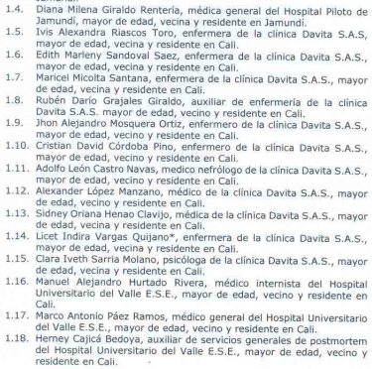

Las demás pruebas que su señoría estime pertinente practicar.

- ANEXOS

1. Las señaladas en el acápite de pruebas.
2. Copia del Poder debidamente conferido para actuar.
3. Certificado de existencia y representación Legal de COOSALUD EPS.

- COMPETENCIA

Es usted competente en razón a la naturaleza del proceso y la vecindad de las partes.

- NOTIFICACIONES

Las mismas que se aportan en el libelo de la demanda, esto es Carrera 41 No 5c - 58, Barrio Tequendama , Santiago de Cali, mi teléfono celular es 317 767 2241 y el correo electrónico es jrueda@coosalud.com

Mi mandante la misma que se registra en la cámara de comercio adjunta. EMAIL - notificacioncoosaludeps@coosalud.com

Sírvase Señor Juez tener en cuenta esta respuesta a la demanda y darle el trámite que corresponda para que, en providencia definitiva, se desestimen las pretensiones de la demanda frente a COOSALUD EPS y se declaren probadas las excepciones propuestas.

Atentamente,

JORGE URIEL RUEDA ROMERO
C.C. No. 91.292.913 de Bucaramanga
T.P. No 208777 del C.S. de la J.

Ver Consejo de estado, Consultar sentencias de: 31 de agosto de 2006, expediente 15772; octubre 3 de 2007, expediente 16402; 23 de abril de 2008, expediente 15750; 1 de octubre de 2008, expedientes 16843 y 16933; 15 de octubre de 2008, expediente 16270; 28 de enero de 2009, expediente 16700; 19 de febrero de 2009, expediente 16080; 18 de febrero de 2010, expediente 20536; 9 de junio de 2010, expediente 18683; 25 de febrero de 2009, expediente 17149 y de 11 de febrero de 2009, expediente 14726.
Al respecto ver Consejo de Estado, Sala de lo Contencioso Administrativo, Sección Tercera, Subsección B Consejero Ponente: Danilo Rojas Betancourth, Bogotá, cinco (5) de marzo de dos mil quince (2015) Radicación número: 50001-23-31-000-2002-00375-01(30102)

